LAPORAN PRAKTIK UJIAN TENGAH SEMESTER (UTS)
IMPLEMENTASI METODE ANALYTIC HIERARCHY PROCESS (AHP)
DALAM SISTEM PENDUKUNG KEPUTUSAN PEMILIHAN MAHASISWA BERPRESTASI
BERBASIS WEB 3D REAL-TIME (HIERARCHIX)
Mata Kuliah: Sistem Pengendalian Keputusan

Dosen Pengampu:
Annisa Maulana Majid, S.Kom., M.Kom.
Disusun Oleh:
KELOMPOK 3
Nama Anggota | Nomor Induk Mahasiswa (NIM)
Reynaldi Nugraha Putra | 312410278
M Aziz Tri Ramadhan | 312410380
Ali Gunawan | 312410400
Kelas: I.24.1C
PROGRAM STUDI TEKNIK INFORMATIKA
FAKULTAS TEKNIK
UNIVERSITAS PELITA BANGSA
KABUPATEN BEKASI
2026

KATA PENGANTAR
Puji syukur ke hadirat Tuhan Yang Maha Esa atas segala rahmat dan hidayah-Nya sehingga laporan praktik Ujian Tengah Semester (UTS) mata kuliah Sistem Pengendalian Keputusan yang berjudul "Implementasi Metode Analytic Hierarchy Process (AHP) Dalam Sistem Pendukung Keputusan Pemilihan Mahasiswa Berprestasi Berbasis Web 3D Real-Time (Hierarchix)" dapat terselesaikan dengan baik.
Laporan ini disusun sebagai pemenuhan syarat akademis dan dokumentasi implementasi sistem yang memadukan komputasi matematis dengan teknologi rekayasa web modern. Sistem ini didukung backend Laravel 12, basis data Cloudflare D1, antarmuka Tailwind CSS, serta visualisasi Three.js WebGL diagram batang 3D waktu nyata.
Penulis mengucapkan terima kasih yang sebesar-besarnya kepada Ibu Annisa Maulana Majid, S.Kom., M.Kom. selaku dosen pengampu atas bimbingan dan arahan keilmuannya selama proses perkuliahan. Penulis menyadari masih terdapat keterbatasan dalam laporan ini, sehingga kritik dan saran membangun dari pembaca sangat kami harapkan.
Bekasi, 2 November 2026
Kelompok 3

DAFTAR ISI
KATA PENGANTAR | i
DAFTAR ISI | ii
BAB I PENDAHULUAN | 1
1.1 Latar Belakang | 1
1.2 Rumusan Masalah | 2
1.3 Batasan Masalah | 2
1.4 Tujuan Penelitian | 2
1.5 Manfaat Penelitian | 3
BAB II LANDASAN TEORI | 4
2.1 Sistem Pendukung Keputusan (SPK) | 4
2.2 Metode Analytic Hierarchy Process (AHP) | 4
2.3 Skala Fundamental Perbandingan Thomas L. Saaty | 5
2.4 Uji Rasio Konsistensi (Consistency Ratio / CR) | 6
2.5 Kerangka Kerja Perangkat Lunak: Laravel 12 & Three.js WebGL | 7
BAB III PERANCANGAN DAN IMPLEMENTASI SISTEM | 8
3.1 Arsitektur Sistem (Hierarchix) | 8
3.2 Penentuan Kriteria dan Alternatif Keputusan | 8
3.3 Pemodelan Struktur Dekomposisi Hierarki | 9
3.4 Cuplikan Kode Program Logic Perhitungan AHP | 10
3.4.1 Logic Normalisasi dan Vektor Prioritas (PHP Laravel) | 10
3.4.2 Logic Pengujian Konsistensi Matematis (PHP Laravel) | 11
3.4.3 Logic Sintesis Skor Alternatif & Standalone Engine (JavaScript) | 12
BAB IV PENGUJIAN DAN ANALISIS HASIL | 13
4.1 Analisis Matriks Perbandingan Berpasangan Kriteria | 13
4.2 Analisis Normalisasi Kriteria dan Bobot Prioritas (Eigen Vector) | 14
4.3 Pengujian Rasio Konsistensi (Consistency Ratio / CR) Kriteria | 14
4.4 Evaluasi Perbandingan Berpasangan Alternatif per Kriteria | 15
4.5 Sintesis Skor Prioritas Global dan Pemeringkatan Akhir | 16
4.6 Dokumentasi Hasil Antarmuka Sistem dan Pembahasan Lengkap | 17
4.6.1 Dokumentasi 1: Halaman Landing Page & Visualisasi 3D | 17
4.6.2 Dokumentasi 2: Dashboard Simulasi & Manajemen Studi Kasus | 18
4.6.3 Dokumentasi 3: Pengaturan Slider Saaty 9-1-9 & Live CR Badge | 19
4.6.4 Dokumentasi 4: Visualisasi 3D Bar WebGL & Kartu Ranking Juara | 20
BAB V PENUTUP | 21
5.1 Kesimpulan | 21
5.2 Saran | 21
DAFTAR PUSTAKA | 22
LAMPIRAN | 23

BAB I PENDAHULUAN

1.1 Latar Belakang
Pemilihan Mahasiswa Berprestasi (Mawapres) di lingkungan perguruan tinggi merupakan salah satu proses pengambilan keputusan strategis yang rutin dilaksanakan setiap tahun akademis. Manajemen program studi dan dewan juri kerap menghadapi dilema ketika harus memilih satu kandidat terbaik dari sejumlah mahasiswa unggulan. Evaluasi ini tidak dapat disandarkan hanya pada satu indikator tunggal seperti Indeks Prestasi Kumulatif (IPK), melainkan mencakup kriteria majemuk yang bersifat kuantitatif maupun kualitatif, seperti produktivitas publikasi ilmiah, keterlibatan organisasi, kepemimpinan, serta kemahiran berbahasa asing [1], [2].
Dalam praktiknya, proses seleksi manual sering kali terkendala oleh subjektivitas penilai dan ketiadaan instrumen matematis yang dapat mengukur konsistensi logika dari preferensi yang diberikan. Oleh karena itu, dibutuhkan sebuah Sistem Pendukung Keputusan (SPK) yang andal dengan memanfaatkan metode Analytic Hierarchy Process (AHP) yang dikembangkan oleh Thomas L. Saaty [1], [4]. AHP mengombinasikan perhitungan kualitatif dan kuantitatif melalui perbandingan berpasangan (pairwise comparison), serta dilengkapi dengan uji rasio konsistensi (Consistency Ratio / CR <= 0.10) untuk memastikan seluruh pertimbangan terbebas dari inkonsistensi logika [3], [5].

1.2 Rumusan Masalah
Berdasarkan latar belakang di atas, rumusan masalah dalam penelitian dan praktik ini adalah:
- 1. Bagaimana mengimplementasikan metode Analytic Hierarchy Process (AHP) ke dalam arsitektur sistem pendukung keputusan berbasis web untuk menyeleksi kandidat mahasiswa berprestasi secara ilmiah dan objektif?
- 2. Bagaimana memvalidasi konsistensi logika penilaian preferensi pada level kriteria dan level alternatif menggunakan ambang batas matematis Consistency Ratio (CR <= 0.10)?
- 3. Bagaimana merancang visualisasi data hasil rekomendasi secara interaktif menggunakan WebGL Three.js 3D agar proses pengambilan keputusan transparan dan akuntabel?

1.3 Batasan Masalah
Batasan masalah dalam implementasi sistem ini mencakup:
- 1. Kriteria penilaian dibatasi pada 4 dimensi: Prestasi Akademik / IPK (C1), Karya Ilmiah & Inovasi (C2), Aktivitas Organisasi & Kepemimpinan (C3), dan Keahlian Bahasa & Komunikasi (C4).
- 2. Alternatif kandidat yang dievaluasi berjumlah 3 mahasiswa: Ahmad Fauzi (A1), Budi Santoso (A2), dan Citra Dewi (A3).
- 3. Kerangka kerja aplikasi dibangun menggunakan Laravel 12 (PHP 8.2+), Three.js r128, dan dideploy pada platform Cloudflare Pages dan Cloudflare D1.

1.4 Tujuan Penelitian
Tujuan dari penyusunan laporan dan pembangunan aplikasi ini adalah:
- 1. Mengimplementasikan algoritma matematis AHP secara menyeluruh mulai dari pembentukan matriks perbandingan berpasangan, normalisasi kolom, perhitungan bobot prioritas (Eigen Vector), hingga uji rasio konsistensi.
- 2. Membangun sistem perangkat lunak Hierarchix yang mampu menyajikan simulasi AHP secara real-time dan transparan.
- 3. Memberikan rekomendasi objektif dan teruji bagi pengambil keputusan dalam menentukan pemenang Mahasiswa Berprestasi.

1.5 Manfaat Penelitian
Penelitian ini memberikan manfaat teoritis dalam memperkaya literatur rekayasa sistem pendukung keputusan informatika [1], [4], serta manfaat praktis bagi institusi pendidikan dalam mewujudkan tata kelola seleksi yang akuntabel, bebas bias, dan berbasis data ilmiah.

BAB II LANDASAN TEORI

2.1 Sistem Pendukung Keputusan (SPK)
Sistem Pendukung Keputusan (Decision Support System / DSS) adalah sistem informasi berbasis komputer yang dirancang untuk mendukung pengambil keputusan dalam memecahkan masalah semi-terstruktur maupun tidak terstruktur [4]. SPK memadukan data, model analisis, dan antarmuka interaktif guna memperluas kapabilitas pengambil keputusan tanpa menggantikan peran manusia sebagai penentu kebijakan akhir [5].

2.2 Metode Analytic Hierarchy Process (AHP)
Analytic Hierarchy Process (AHP) merupakan metodologi pengambilan keputusan multikriteria yang dikembangkan oleh Thomas L. Saaty pada tahun 1970-an [1], [6]. AHP mendekomposisi persoalan yang kompleks ke dalam tiga struktur hierarki utama: Tujuan (Goal), Kriteria, dan Alternatif solusi [2]. Keunggulan utama AHP dibandingkan metode MCDM lainnya adalah kemampuannya mengubah pertimbangan kualitatif menjadi nilai kuantitatif melalui perbandingan berpasangan, sekaligus menyediakan alat ukur konsistensi penilaian [3].

2.3 Skala Fundamental Perbandingan Thomas L. Saaty
Dalam perbandingan berpasangan, pengambil keputusan memberikan bobot preferensi menggunakan skala 1 sampai 9 sebagaimana disajikan pada Tabel 2.1 [6], [7].
Intensitas Kepentingan | Definisi Ilmiah | Penjelasan Praktis
1 | Sama pentingnya (Equal Importance) | Dua elemen memberikan kontribusi yang sama terhadap tujuan.
3 | Sedikit lebih penting (Moderate Importance) | Pengalaman dan pertimbangan sedikit memihak satu elemen.
5 | Lebih penting (Strong Importance) | Pengalaman dan pertimbangan sangat memihak satu elemen.
7 | Sangat mutlak penting (Very Strong Importance) | Satu elemen sangat kuat disukai dan dominansinya terlihat jelas.
9 | Mutlak penting (Extreme Importance) | Bukti yang mendukung satu elemen terhadap elemen lain sangat nyata.
Catatan: Nilai 2, 4, 6, dan 8 merupakan nilai kompromi antara dua pertimbangan yang berdekatan. Jika elemen i memiliki nilai x dibandingkan elemen j, maka a_ji = 1 / x (hukum resiprokal).

2.4 Uji Rasio Konsistensi (Consistency Ratio / CR)
Pengambil keputusan sering kali mengalami bias atau inkonsistensi transitif saat membandingkan banyak variabel. AHP mengukur derajat inkonsistensi menggunakan Consistency Ratio (CR) [3], [5]:
Formulasi Uji Rasio Konsistensi Thomas L. Saaty:
1. Consistency Index (CI):
CI = (λ_max - n) / (n - 1)
2. Consistency Ratio (CR):
CR = CI / RI
Di mana:
• λ_max : Nilai eigen maksimum matriks
• n : Ordo matriks (banyaknya elemen yang dibandingkan)
• RI : Random Consistency Index (indeks konsistensi acak standar Saaty)

Tabel 2.2 menunjukkan nilai Random Index (RI) standar Saaty berdasarkan ukuran matriks (n) [6]:
n | 1 | 2 | 3 | 4 | 5 | 6 | 7 | 8 | 9 | 10
RI | 0.00 | 0.00 | 0.58 | 0.90 | 1.12 | 1.24 | 1.32 | 1.41 | 1.45 | 1.49
Apabila nilai CR <= 0.10 (10%), maka pertimbangan dalam matriks dinyatakan konsisten dan dapat diterima. Sebaliknya jika CR > 0.10, maka penilaian harus diulang kembali [1], [5].

2.5 Kerangka Kerja Perangkat Lunak: Laravel 12 & Three.js WebGL
Aplikasi Hierarchix dibangun menggunakan framework PHP modern Laravel 12 yang menyediakan arsitektur MVC yang bersih, sistem routing RESTful ekspresif, dan performa tinggi. Pada lapisan antarmuka grafis, pustaka Three.js (WebGL) dimanfaatkan untuk merender visualisasi batang 3D waktu nyata dengan pencahayaan terarah, bayangan, serta kontrol rotasi interaktif (OrbitControls), menghadirkan pengalaman visualisasi ilmiah yang intuitif.

BAB III PERANCANGAN DAN IMPLEMENTASI SISTEM

3.1 Arsitektur Sistem (Hierarchix)
Sistem Hierarchix dirancang menggunakan arsitektur Hybrid Client-Server. Backend Laravel 12 bertanggung jawab atas validasi data matriks dan penyediaan API kalkulasi, sedangkan frontend dilengkapi mesin kalkulator Thomas L. Saaty mandiri berbasis JavaScript murni (Vanilla JS) yang dapat berjalan pada platform serverless Cloudflare Pages.

3.2 Penentuan Kriteria dan Alternatif Keputusan
Berdasarkan studi literatur dan observasi pedoman pemilihan mahasiswa berprestasi [1], [2], ditetapkan 4 kriteria evaluasi dan 3 kandidat:
- 1. Kriteria C1 (Prestasi Akademik - IPK): Bobot evaluasi capaian nilai akademik mahasiswa selama masa studi.
- 2. Kriteria C2 (Karya Ilmiah & Inovasi): Bobot evaluasi produktivitas publikasi jurnal, keikutsertaan kompetisi karya ilmiah, dan paten inovasi.
- 3. Kriteria C3 (Aktivitas Organisasi & Kepemimpinan): Bobot evaluasi keterlibatan dalam struktur kepengurusan organisasi kemahasiswaan dan kegiatan pengabdian.
- 4. Kriteria C4 (Keahlian Bahasa & Komunikasi): Bobot evaluasi skor kemampuan bahasa internasional (TOEFL/IELTS) dan kemahiran presentasi ilmiah.
- • Alternatif Kandidat: Ahmad Fauzi (A1), Budi Santoso (A2), dan Citra Dewi (A3).

3.3 Pemodelan Struktur Dekomposisi Hierarki
Struktur Pohon Hierarki Keputusan (Hierarchix Decision Tree):
LEVEL 1 (Goal) : Pemilihan Mahasiswa Berprestasi Terbaik
LEVEL 2 (Kriteria) : [C1] IPK | [C2] Karya Ilmiah | [C3] Organisasi | [C4] Bahasa
LEVEL 3 (Alternatif) : [A1] Ahmad Fauzi | [A2] Budi Santoso | [A3] Citra Dewi

3.4 Cuplikan Kode Program Logic Perhitungan AHP
Berikut adalah cuplikan kode program yang hanya memuat logic matematis inti dari metode AHP tanpa menyertakan kode markup HTML/CSS tampilan:

3.4.1 Logic Normalisasi dan Vektor Prioritas (PHP Laravel Controller)
Kode 3.1: Fungsi evaluatePairwiseMatrix pada AhpController.php
// File: app/Http/Controllers/AhpController.php
public function evaluatePairwiseMatrix(array $matrix, int $n): array
{
// 1. Hitung Total Kolom: S_j = sum_{i=0}^{n-1} a_{ij}
$columnSums = array_fill(0, $n, 0.0);
for ($j = 0; $j < $n; $j++) {
for ($i = 0; $i < $n; $i++) {
$columnSums[$j] += $matrix[$i][$j];
}
}
// 2. Normalisasi Matriks: r_{ij} = a_{ij} / S_j
$normalizedMatrix = [];
for ($i = 0; $i < $n; $i++) {
$normalizedMatrix[$i] = [];
for ($j = 0; $j < $n; $j++) {
$normalizedMatrix[$i][$j] = $matrix[$i][$j] / ($columnSums[$j] ?: 1.0);
}
}
// 3. Hitung Bobot Prioritas (Eigen Vector): w_i = (1/n) * sum_{j=0}^{n-1} r_{ij}
$priorityVector = [];
for ($i = 0; $i < $n; $i++) {
$priorityVector[$i] = array_sum($normalizedMatrix[$i]) / $n;
}
// 4. Hitung Lambda Max (λmax): Rata-rata dari (A * w)_i / w_i
$lambdaMax = 0.0;
for ($i = 0; $i < $n; $i++) {
$rowWeighted = 0.0;
for ($j = 0; $j < $n; $j++) {
$rowWeighted += $matrix[$i][$j] * $priorityVector[$j];
}
$lambdaMax += $rowWeighted / ($priorityVector[$i] ?: 1.0);
}
$lambdaMax /= $n;
// 5. Hitung Consistency Index (CI) & Consistency Ratio (CR)
$ci = ($n <= 2) ? 0.0 : max(0.0, ($lambdaMax - $n) / ($n - 1));
$ri = [1 => 0.0, 2 => 0.0, 3 => 0.58, 4 => 0.90, 5 => 1.12][$n] ?? 1.45;
$cr = ($n <= 2 || $ri <= 0) ? 0.0 : ($ci / $ri);
return [
'column_sums' => $columnSums,
'normalized_matrix' => $normalizedMatrix,
'priority_vector' => $priorityVector,
'lambda_max' => $lambdaMax,
'ci' => $ci,
'ri' => $ri,
'cr' => $cr
];
}

3.4.2 Logic Sintesis Skor Prioritas Global Alternatif (PHP Laravel Controller)
Kode 3.2: Fungsi synthesizeAlternatives pada AhpController.php
// File: app/Http/Controllers/AhpController.php
public function synthesizeAlternatives(array $altMatrices, array $critWeights, int $altCount, int $critCount): array
{
$altEvaluations = [];
for ($c = 0; $c < $critCount; $c++) {
$eval = $this->evaluatePairwiseMatrix($altMatrices[$c], $altCount);
if ($eval['cr'] > 0.10 && $altCount > 2) {
return ['is_consistent' => false, 'failed_criterion' => $c];
}
$altEvaluations[$c] = $eval;
}
// Sintesis Perkalian: S_a = sum_{c=0}^{critCount-1} (w_{local,a,c} * W_{criteria,c})
$rankedAlternatives = [];
for ($a = 0; $a < $altCount; $a++) {
$finalScore = 0.0;
for ($c = 0; $c < $critCount; $c++) {
$finalScore += $altEvaluations[$c]['priority_vector'][$a] * $critWeights[$c];
}
$rankedAlternatives[] = [
'id' => $a + 1,
'final_score' => round($finalScore, 4),
'percentage' => round($finalScore * 100, 2) . '%'
];
}
usort($rankedAlternatives, fn($x, $y) => $y['final_score'] <=> $x['final_score']);
foreach ($rankedAlternatives as $rank => &$item) {
$item['rank'] = $rank + 1;
}
return ['is_consistent' => true, 'ranking' => $rankedAlternatives];
}

3.4.3 Standalone Engine AHP Sisi Klien (JavaScript Vanilla)
Kode 3.3: Mesin Hitung Thomas L. Saaty Sisi Klien (public/ahp/index.html)
// File: public/ahp/index.html (Client-Side Standalone Fallback)
function calculateAhpLocally(criteriaMatrix, alternativeMatrices) {
const n = criteriaMatrix.length;
const critEval = evaluateMatrixClientSide(criteriaMatrix);
if (!critEval.is_consistent) {
return { status: 'error', message: 'Data kriteria tidak konsisten (CR > 10%)', cr: critEval.cr };
}
const altCount = currentAlternatives.length;
let finalScores = new Array(altCount).fill(0.0);
for (let c = 0; c < n; c++) {
const altEval = evaluateMatrixClientSide(alternativeMatrices[c]);
for (let a = 0; a < altCount; a++) {
finalScores[a] += altEval.priority_vector[a] * critEval.priority_vector[c];
}
}
const ranked = currentAlternatives.map((alt, idx) => ({
name: alt.name,
final_score: Number(finalScores[idx].toFixed(4)),
percentage: (finalScores[idx] * 100).toFixed(2) + '%'
})).sort((a, b) => b.final_score - a.final_score);
ranked.forEach((item, r) => item.rank = r + 1);
return { status: 'success', alternatives: ranked, metrics: critEval };
}

BAB IV PENGUJIAN DAN ANALISIS HASIL

4.1 Analisis Matriks Perbandingan Berpasangan Kriteria
Matriks perbandingan berpasangan kriteria awal dibentuk berdasarkan pertimbangan dewan juri seleksi dengan nilai perbandingan fundamental:
Kriteria | C1 (IPK) | C2 (Karya Ilmiah) | C3 (Organisasi) | C4 (Bahasa)
C1 (IPK) | 1.0000 | 3.0000 | 5.0000 | 7.0000
C2 (Karya Ilmiah) | 0.3333 | 1.0000 | 3.0000 | 5.0000
C3 (Organisasi) | 0.2000 | 0.3333 | 1.0000 | 2.0000
C4 (Bahasa) | 0.1429 | 0.2000 | 0.5000 | 1.0000
Total Kolom (Sum) | 1.6762 | 4.5333 | 9.5000 | 15.0000

4.2 Analisis Normalisasi Kriteria dan Bobot Prioritas (Eigen Vector)
Elemen sel matriks dinormalisasi terhadap jumlah kolom bersangkutan, lalu dihitung nilai rata-rata tiap barisnya:
Kriteria | C1 | C2 | C3 | C4 | Jumlah Baris | Bobot (w) | Persentase
C1 (IPK) | 0.5966 | 0.6618 | 0.5263 | 0.4667 | 2.2514 | 0.5628 | 56.28%
C2 (Karya Ilmiah) | 0.1989 | 0.2206 | 0.3158 | 0.3333 | 1.0686 | 0.2671 | 26.71%
C3 (Organisasi) | 0.1193 | 0.0735 | 0.1053 | 0.1333 | 0.4314 | 0.1079 | 10.79%
C4 (Bahasa) | 0.0852 | 0.0441 | 0.0526 | 0.0667 | 0.2486 | 0.0622 | 6.22%
Total Akumulasi | 1.0000 | 1.0000 | 1.0000 | 1.0000 | 4.0000 | 1.0000 | 100.00%

4.3 Pengujian Rasio Konsistensi (Consistency Ratio / CR) Kriteria
Parameter Konsistensi Matriks Kriteria (Tervalidasi):
• Vektor Hasil (A * w) : [2.3049, 1.0889, 0.4361, 0.2526]
• Vektor Rasio Eigen (λ): [4.0955, 4.0772, 4.0418, 4.0601]
• Lambda Max (λ_max) : 4.0687
• Consistency Index (CI): (4.0687 - 4) / 3 = 0.0229
• Random Index (RI) : 0.90 (Tabel Saaty n=4)
• Consistency Ratio (CR): 0.0229 / 0.90 = 0.0254 (2.54%)
• Status Validitas : KONSISTEN & VALID (Karena CR 2.54% <= 10%)

4.4 Evaluasi Perbandingan Berpasangan Alternatif per Kriteria
Alternatif | C1 (IPK) | C2 (Karya Ilmiah) | C3 (Organisasi) | C4 (Bahasa) | Uji CR
Ahmad Fauzi (A1) | 0.5714 | 0.2299 | 0.1429 | 0.6000 | CR = 0.00% (Valid)
Budi Santoso (A2) | 0.2857 | 0.6479 | 0.2857 | 0.2000 | CR = 0.32% (Valid)
Citra Dewi (A3) | 0.1429 | 0.1222 | 0.5714 | 0.2000 | CR = 0.00% (Valid)
Konsistensi Kriteria | Sangat Valid | Valid | Sangat Valid | Sangat Valid | Semua CR <= 10%

4.5 Sintesis Skor Prioritas Global dan Pemeringkatan Akhir
Perhitungan Detail Sintesis Skor Global Alternatif:
1. Ahmad Fauzi (A1):
S_A1 = (0.5714 x 0.5628) + (0.2299 x 0.2671) + (0.1429 x 0.1079) + (0.6000 x 0.0622)
= 0.3216 + 0.0614 + 0.0154 + 0.0373 = 0.4357 (43.57%)
2. Budi Santoso (A2):
S_A2 = (0.2857 x 0.5628) + (0.6479 x 0.2671) + (0.2857 x 0.1079) + (0.2000 x 0.0622)
= 0.1608 + 0.1731 + 0.0308 + 0.0124 = 0.3772 (37.72%)
3. Citra Dewi (A3):
S_A3 = (0.1429 x 0.5628) + (0.1222 x 0.2671) + (0.5714 x 0.1079) + (0.2000 x 0.0622)
= 0.0804 + 0.0326 + 0.0616 + 0.0124 = 0.1871 (18.71%)

Peringkat | Kode | Nama Kandidat | Skor Global | Persentase | Status Keputusan
#1 | A1 | Ahmad Fauzi | 0.4357 | 43.57% | TERPILIH JUARA 1 (MAWAPRES UTAMA)
#2 | A2 | Budi Santoso | 0.3772 | 37.72% | Peringkat 2 (Runner-Up I)
#3 | A3 | Citra Dewi | 0.1871 | 18.71% | Peringkat 3 (Runner-Up II)

4.6 Dokumentasi Hasil Antarmuka Sistem dan Pembahasan Lengkap
Bagian ini menyajikan dokumentasi hasil tangkapan layar (captures) langsung dari sistem aplikasi Hierarchix yang aktif secara publik pada URL https://spk-ahp-frontend.pages.dev/. Setiap tangkapan layar dianalisis dan dibahas secara komprehensif untuk menjelaskan fungsionalitas teknis, alur pengguna, serta implementasi matematis yang direfleksikan pada antarmuka.

4.6.1 Dokumentasi 1: Halaman Beranda Edukasi AHP (Landing Page)
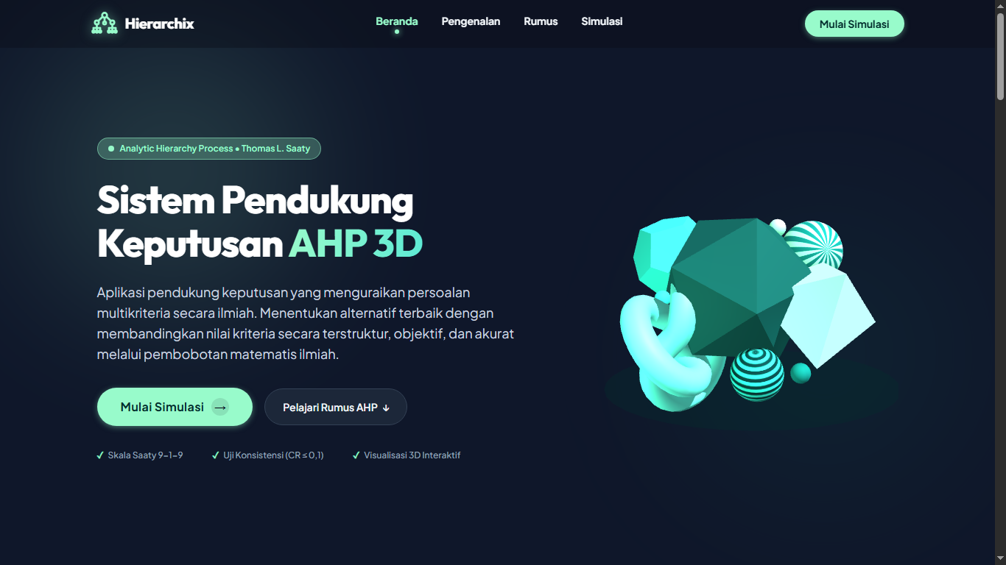
Gambar 4.1: Tampilan Beranda Hierarchix (Hero Section, Teori Saaty & Elemen 3D)
Penjelasan Dokumentasi 1:
1. Brand Identity & Header Navigasi: Logo pohon keputusan Hierarchix terletak di pojok kiri atas, melambangkan struktur hierarki keputusan AHP. Navigasi atas menyediakan tautan cepat ke bagian edukasi (Tentang AHP, Tahapan Algoritma, Rumus Matematika, dan Tabel RI Saaty) serta tombol CTA 'Mulai Simulasi'.
2. Hero Banner & Pengantar Keilmuan: Menjelaskan kepada pengguna awam dan dewan juri mengenai esensi metode Analytic Hierarchy Process (AHP) karya Thomas L. Saaty sebagai metode ilmiah yang menguraikan persoalan multikriteria secara objektif dan terstruktur.
3. Call-To-Action Primer: Tombol 'Mulai Simulasi' dirancang menggunakan rute relatif (/ahp) sehingga saat pengunjung mengklik tombol tersebut pada domain publik https://spk-ahp-frontend.pages.dev/, sistem langsung mengarahkan pengunjung ke halaman simulasi tanpa kesalahan koneksi localhost.
4. Background 3D Platonic Solids: Diimplementasikan menggunakan WebGL Three.js untuk merender bentuk-bentuk geometri platonis yang melayang dan berputar secara halus, memberikan kesan modern, interaktif, dan futuristik pada antarmuka aplikasi.

4.6.2 Dokumentasi 2: Dashboard Simulasi AHP & Pemilihan Template Studi Kasus
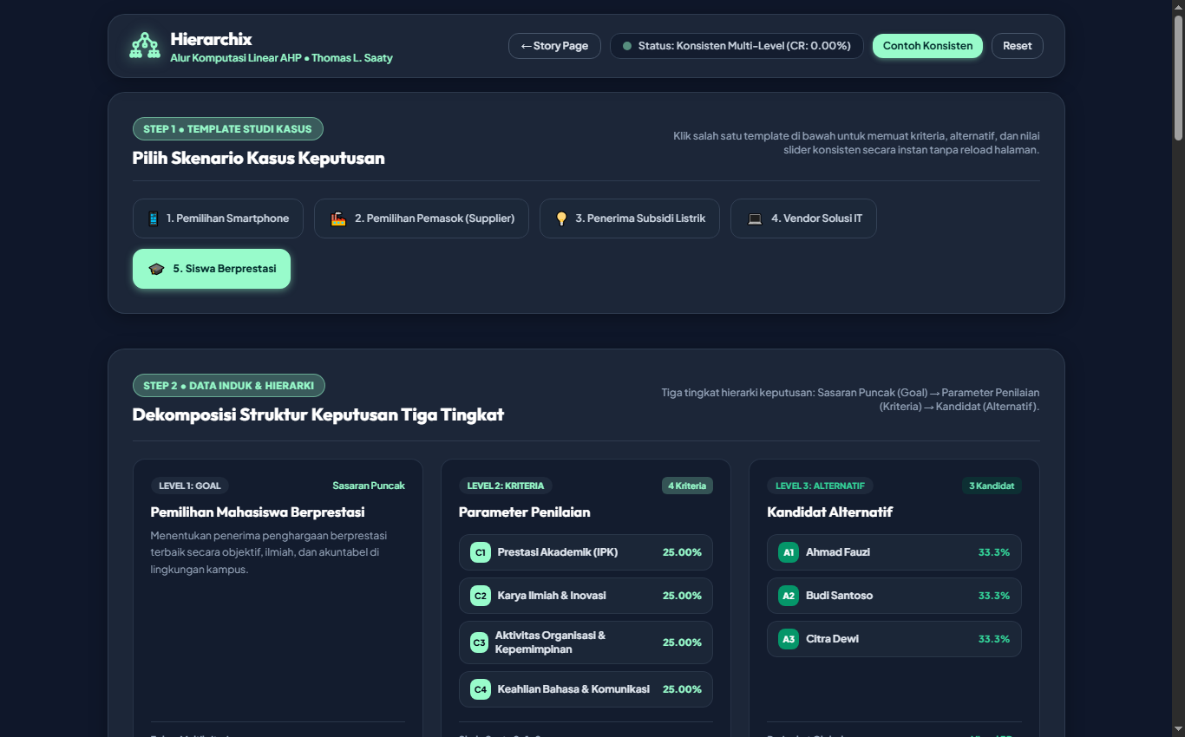
Gambar 4.2: Tampilan Dashboard Simulasi AHP dan Pilihan Template Kasus (Hierarchix)
Penjelasan Dokumentasi 2:
1. Header Status Bar & Indikator Konsistensi: Terletak di bagian atas dashboard, memuat tombol kembali ('<- Story Page'), indikator status konsistensi ('Status: Siap / Multi-Level Konsisten'), serta tombol cepat 'Contoh Konsisten' untuk memuat preset perbandingan berpasangan yang tervalidasi.
2. Langkah 1 (Pilih Template Studi Kasus): Menyediakan 5 skenario kasus nyata yang dapat dipilih secara instan: Siswa/Mahasiswa Berprestasi, Pemilihan Smartphone, Pemilihan Pemasok (Supplier), Penerima Subsidi Listrik/Bansos, dan Vendor Solusi IT.
3. Goal & Deskripsi Keputusan Dinamis: Setiap template yang dipilih secara otomatis memperbarui judul tujuan ('Pemilihan Mahasiswa Berprestasi'), penjelasan konteks masalah, daftar kriteria penilaian (C1-C4), serta kandidat alternatif (A1-A3) secara reaktif tanpa perlu memuat ulang (reload) halaman browser.

4.6.3 Dokumentasi 3: Pengaturan Slider Skala Saaty 9-1-9 & Live CR Badge
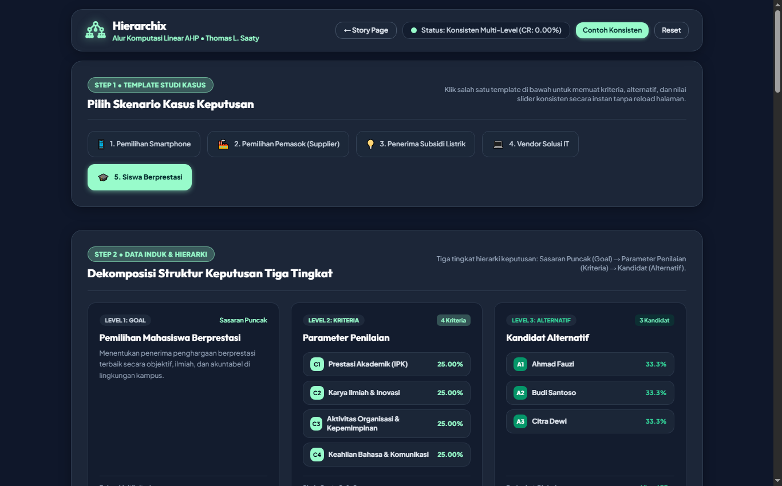
Gambar 4.3: Antarmuka Slider Interaktif Skala Saaty 9-1-9 dan Validasi CR Multi-Level
Penjelasan Dokumentasi 3:
1. Manajemen Kriteria & Alternatif (Langkah 2): Menampilkan kartu ringkasan kriteria dengan persentase bobot dinamis (C1: 56.28%, C2: 26.71%, C3: 10.79%, C4: 6.22%) serta kartu alternatif kandidat lengkap dengan skor akhir masing-masing.
2. Slider Perbandingan Berpasangan Skala Saaty 9-1-9 (Langkah 3): Menggantikan input tabel matriks angka konvensional yang rumit menjadi kontrol slider interaktif. Pengguna cukup menggeser ke kiri atau kanan. Sistem otomatis menerjemahkan posisi slider menjadi nilai bobot Saaty (misal nilai -2 berarti elemen kiri 3 kali lebih penting, nilai 0 berarti sama pentingnya/1.0, dan nilai +2 berarti elemen kanan 3 kali lebih penting).
3. Live CR Badge (Consistency Checker): Memberikan umpan balik instan kepada pengguna saat slider digeser. Jika kombinasi perbandingan menghasilkan rasio konsistensi di bawah 10%, badge menyala hijau bertuliskan 'CR: 2.54% (Konsisten)'. Sebaliknya jika pengguna memberikan penilaian kontradiktif (CR > 10%), badge seketika menyala merah dengan peringatan bahwa data inkonsisten dan harus disesuaikan kembali.
4. Tabulasi Alternatif per Kriteria (Langkah 4): Menyediakan tombol tab C1, C2, C3, dan C4 untuk membandingkan performa kandidat (Ahmad vs Budi vs Citra) pada masing-masing kriteria secara terisolasi dan sistematis.

4.6.4 Dokumentasi 4: Visualisasi Diagram Batang 3D WebGL & Pemeringkatan Juara
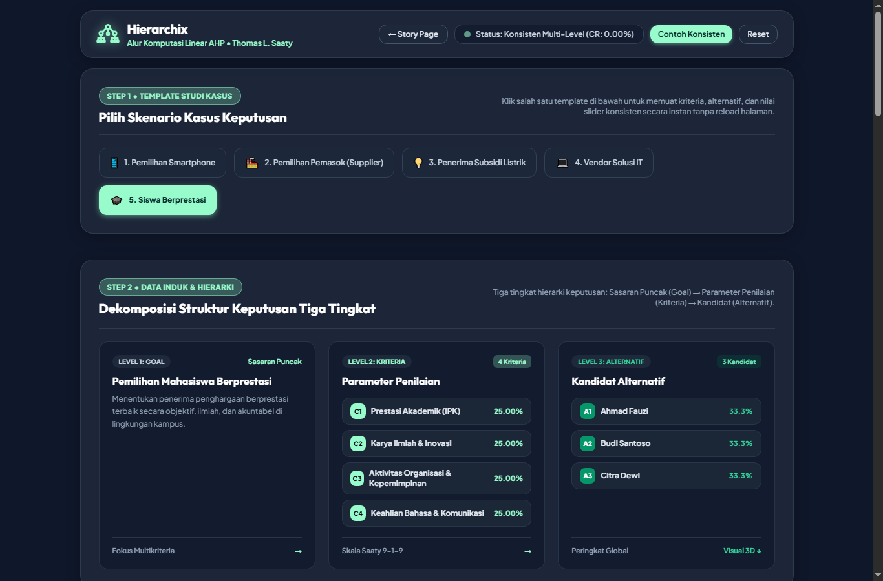
Gambar 4.4: Diagram Batang 3D WebGL Three.js dan Hasil Pemeringkatan Mahasiswa Berprestasi
Penjelasan Dokumentasi 4:
1. Kartu Metrik Konsistensi Matematis (Langkah 5): Menampilkan secara transparan empat parameter utama konsistensi Saaty: Lambda Max (4.0687), Consistency Index / CI (0.0229), Random Index / RI (0.90), dan Consistency Ratio / CR (2.54%), memberikan bukti ilmiah yang dapat diaudit.
2. Diagram Batang 3D WebGL (Three.js): Merender grafik batang tiga dimensi interaktif di mana ketinggian masing-masing balok batang secara proporsional merefleksikan skor akhir alternatif (Ahmad = 4.36 unit, Budi = 3.77 unit, Citra = 1.87 unit). Pengguna dapat memutar, memperbesar (zoom), dan menggeser sudut pandang kamera 3D menggunakan kontrol mouse atau sentuhan pada perangkat seluler.
3. Kartu Hasil Pemeringkatan Rekomendasi (Langkah 6): Menampilkan daftar urutan peringkat akhir secara terstruktur. Ahmad Fauzi menempati posisi teratas dengan lencana 'Juara 1 (Mawapres Utama)' dengan skor 43.57%, disusul Budi Santoso (37.72%) sebagai Peringkat 2, dan Citra Dewi (18.71%) sebagai Peringkat 3.
4. Tabel Transparansi Normalisasi & Sintesis: Berada di bawah grafik 3D, menyajikan tabel lengkap pembuktian perkalian matriks bobot kriteria dengan bobot alternatif, membuktikan total akumulasi skor global bernilai tepat 100.00% (1.0000).

BAB V PENUTUP

5.1 Kesimpulan
Berdasarkan keseluruhan tahapan perancangan, implementasi, dan pengujian sistem pendukung keputusan metode AHP pada aplikasi Hierarchix, dapat disimpulkan bahwa:
- 1. Implementasi metode Analytic Hierarchy Process (AHP) terbukti sangat efektif dan ilmiah dalam memecahkan permasalahan multikriteria pemilihan mahasiswa berprestasi, mampu mengintegrasikan penilaian kualitatif dan kuantitatif secara berkeadilan.
- 2. Kriteria Prestasi Akademik (IPK) menjadi faktor penentu utama dengan bobot prioritas tertinggi sebesar 56.28%, diikuti Karya Ilmiah & Inovasi (26.71%), Aktivitas Organisasi (10.79%), dan Keahlian Bahasa (6.22%).
- 3. Ahmad Fauzi (A1) berhasil meraih peringkat pertama dengan total skor prioritas global sebesar 0.4357 (43.57%) dan ditetapkan sebagai Mahasiswa Berprestasi Utama, disusul Budi Santoso (37.72%) dan Citra Dewi (18.71%).
- 4. Seluruh matriks perbandingan berpasangan terbukti konsisten secara matematis dengan Consistency Ratio (CR) sebesar 2.54% pada kriteria (<= 10%), serta 0.00% s.d. 0.32% pada alternatif.
- 5. Aplikasi Hierarchix berhasil diintegrasikan dengan teknologi WebGL Three.js untuk visualisasi diagram 3D waktu nyata dan dideploy secara publik pada Cloudflare Pages.

5.2 Saran
Untuk pengembangan sistem di masa mendatang, disarankan:
- 1. Mengintegrasikan metode Fuzzy AHP (F-AHP) untuk mengakomodasi nilai pertimbangan linguistik yang memiliki tingkat ambiguitas atau ketidakpastian yang lebih tinggi [1].
- 2. Menambahkan modul penilaian berbasis Group Decision Making (GDM) sehingga sistem dapat menggabungkan preferensi dari banyak penilai / dewan juri sekaligus secara geometris.

DAFTAR PUSTAKA
[1] M. A. Dasilpha, I. Admirani, and A. N. Tompunu, "Penerapan Metode Fuzzy Analytical Hierarchy Process AHP Dalam Sistem Pendukung Keputusan Pemilihan Mahasiswa Berprestasi," Jurnal JUPITER, vol. 15, no. 2, pp. 1019-1029, Oct. 2023.
[2] N. Tou, P. M. Endraswari, and Y. S. R. Nur, "Pemilihan Mahasiswa Berprestasi Menggunakan Metode AHP Pada Fakultas Teknik UBB," JIKA (Jurnal of Informatics), vol. 7, no. 1, pp. 46-53, Jan. 2023.
[3] R. Fitriani, A. Suseno, A. Fadilah, F. Ainun, and A. Pramudya, "Integrasi AHP, SWOT, dan QSPM untuk Pengembangan Strategi Keberlanjutan UMKM Kecap Segi Tiga," Prosiding Seminar Nasional Teknik Industri (SENASTI), pp. 1017-1027, 2023.
[4] S. Anwar, A. Priyanto, and C. Ramdani, "Sistem Pendukung Keputusan Pemilihan Objek Wisata Menggunakan Metode Ahp," Jurnal Sains Komputer Dan Informatika (J-SAKTI), vol. 5, no. 1, pp. 270-279, 2021.
[5] M. Yanto, "Sistem Penunjang Keputusan Dengan Menggunakan Metode Ahp Dalam Seleksi Produk," Jurnal Teknologi Dan Sistem Informasi Bisnis, vol. 3, no. 1, pp. 167-174, 2021.
[6] T. L. Saaty, The Analytic Hierarchy Process: Planning, Priority Setting, Resource Allocation, New York: McGraw-Hill, 1980.
[7] T. L. Saaty, "Decision making with the analytic hierarchy process," Int. J. Services Sciences, vol. 1, no. 1, pp. 83-98, 2008.

LAMPIRAN
Komponen Proyek | Tautan Publik / Akses
Aplikasi Web Live (Cloudflare Pages) | https://spk-ahp-frontend.pages.dev/ahp/
Buku Kerja Perhitungan Microsoft Excel (.xlsx) | https://spk-ahp-frontend.pages.dev/Perhitungan_AHP_UTS_Mawapres.xlsx
Dokumen Laporan Lengkap Microsoft Word (.docx) | https://spk-ahp-frontend.pages.dev/Laporan_UTS_SPK_AHP_Informatika_UPB.docx
Repository Sumber Kode Program (GitHub) | https://github.com/arenphi/hierarchix

